韩先超老师k8s高薪架构师课程CKA和CKS精品班正在招生中，精品班课程提供技术+简历+面试指导+岗位内推，采用直播+录播模式进行全方位讲解。精品班包含国企真实项，除了k8s技术外，还包含安全渗透、go开发k8s管理平台等
精品班课程详细地址：https://edu.51cto.com/surl=VSmCT1

一、韩老师51CTO平台视频号地址（定期发布免费技术视频，随时观看）：
https://edu.51cto.com/lecturer/12964849-b6.html

二、韩先超老师微信公众号，定期发布技术类文章（运维、开发、测试、DBA、网络、渗透安全、K8S等均有）

三、韩老师gitee地址，会更新一些k8s、云原生等项目：
https://gitee.com/hanxianchao66

四、韩先超老师微信：
luckylucky421302
或者扫描下方二维码添加：

加微信，备注是k8s学员

五、韩老师抖音号：打开抖音搜索 hxck8s1，抖音定期开直播，发布免费视频，免费分享技术：如Linux、Docker、K8S、DBA、安全渗透、网路等，扫描下方二维码也可以关注：


六、韩老师是清华大学出版社出版的【Kubernetes从入门到DevOps企业应用实战】畅销书的作者，权威专家，京东和抖音等平台均可购买，大家如果平时玩抖音，可以通过抖音平台购买，能在抖音视频评论区留言交流，如果不玩抖音的，可以在京东平台购买：

购买方式一：京东平台购买，打开京东，搜索韩先超，找到自营店购买或者打开链接直接购买->https://item.jd.com/13853531.html
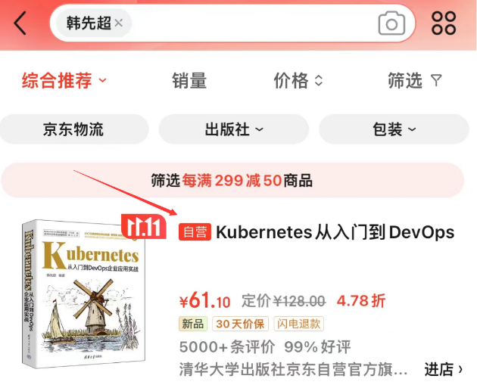

购买方式二：通过抖音平台可购买，打开抖音，搜索抖音号：hxck8s，关注之后进到商品橱窗即可购买。
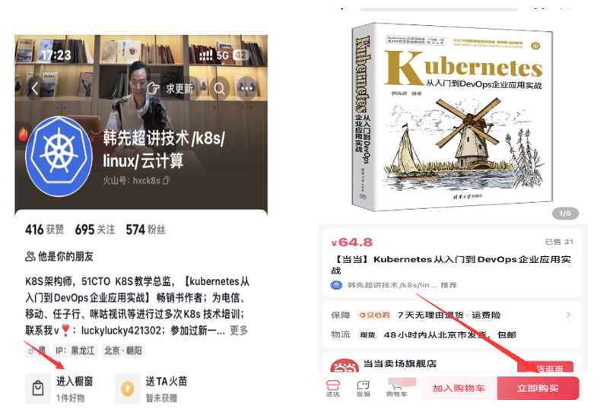

podSubnet（pod网段） 10.244.0.0/16
serviceSubnet（service网段）: 10.10.0.0/16

实验环境规划：
操作系统：centos7.6
配置： 4Gib内存/6vCPU/100G硬盘
网络：NAT
开启虚拟机的虚拟化：
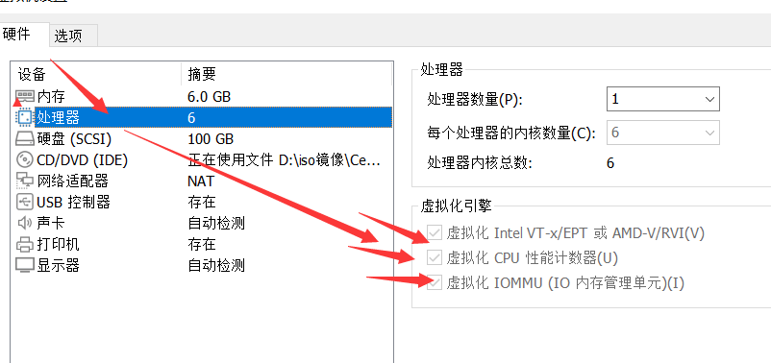

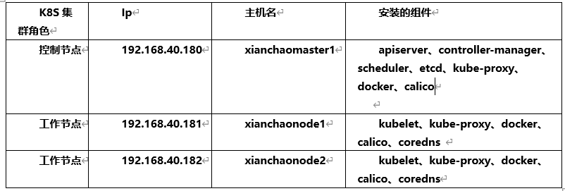

kubeadm和二进制安装k8s适用场景分析
kubeadm是官方提供的开源工具，是一个开源项目，用于快速搭建kubernetes集群，目前是比较方便和推荐使用的。kubeadm init 以及 kubeadm join 这两个命令可以快速创建 kubernetes 集群。Kubeadm初始化k8s，所有的组件都是以pod形式运行的，具备故障自恢复能力。
kubeadm是工具，可以快速搭建集群，也就是相当于用程序脚本帮我们装好了集群，属于自动部署，简化部署操作，证书、组件资源清单文件都是自动创建的，自动部署屏蔽了很多细节，使得对各个模块感知很少，如果对k8s架构组件理解不深的话，遇到问题比较难排查。
kubeadm适合需要经常部署k8s，或者对自动化要求比较高的场景下使用。

二进制：在官网下载相关组件的二进制包，如果手动安装，对kubernetes理解也会更全面。
Kubeadm和二进制都适合生产环境，在生产环境运行都很稳定，具体如何选择，可以根据实际项目进行评估。

1、初始化安装k8s集群的实验环境

1.1 修改机器IP，变成静态IP
vim /etc/sysconfig/network-scripts/ifcfg-ens33文件
TYPE=Ethernet
PROXY_METHOD=none
BROWSER_ONLY=no
BOOTPROTO=static
IPADDR=192.168.40.180
NETMASK=255.255.255.0
GATEWAY=192.168.40.2
DNS1=192.168.40.2
DEFROUTE=yes
IPV4_FAILURE_FATAL=no
IPV6INIT=yes
IPV6_AUTOCONF=yes
IPV6_DEFROUTE=yes
IPV6_FAILURE_FATAL=no
IPV6_ADDR_GEN_MODE=stable-privacy
NAME=ens33
DEVICE=ens33
ONBOOT=yes

#修改配置文件之后需要重启网络服务才能使配置生效，重启网络服务命令如下：
service network restart

注：/etc/sysconfig/network-scripts/ifcfg-ens33文件里的配置说明：
NAME=ens33 #网卡名字，跟DEVICE名字保持一致即可
DEVICE=ens33 #网卡设备名，大家ip addr可看到自己的这个网卡设备名，每个人的机器可能这个名字不一样，需要写自己的
BOOTPROTO=static #static表示静态ip地址
ONBOOT=yes #开机自启动网络，必须是yes
IPADDR=192.168.40.180 #ip地址，需要跟自己电脑所在网段一致
NETMASK=255.255.255.0 #子网掩码，需要跟自己电脑所在网段一致
GATEWAY=192.168.40.2 #网关，在自己电脑打开cmd，输入ipconfig /all可看到
DNS1=192.168.40.2 #DNS，在自己电脑打开cmd，输入ipconfig /all可看到

1.2 配置机器主机名
在192.168.40.180上执行如下：
hostnamectl set-hostname xianchaomaster1 && bash
在192.168.40.181上执行如下：
hostnamectl set-hostname xianchaonode1 && bash
在192.168.40.182上执行如下：
hostnamectl set-hostname xianchaonode2 && bash

1.3 配置主机hosts文件，相互之间通过主机名互相访问
修改每台机器的/etc/hosts文件，增加如下三行：
192.168.40.180 xianchaomaster1
192.168.40.181 xianchaonode1
192.168.40.182 xianchaonode2

1.4 配置主机之间无密码登录
[root@xianchaomaster1 ~]# ssh-keygen #一路回车，不输入密码
把本地生成的密钥文件和私钥文件拷贝到远程主机
[root@xianchaomaster1 ~]# ssh-copy-id xianchaomaster1

[root@xianchaomaster1 ~]# ssh-copy-id xianchaonode1
[root@xianchaomaster1 ~]# ssh-copy-id xianchaonode2

[root@ xianchaonode1 ~]# ssh-keygen #一路回车，不输入密码
把本地生成的密钥文件和私钥文件拷贝到远程主机
[root@ xianchaonode1 ~]# ssh-copy-id xianchaomaster1
[root@xianchaonode1 ~]# ssh-copy-id xianchaonode1
[root@xianchaonode1 ~]# ssh-copy-id xianchaonode2

[root@ xianchaonode2 ~]# ssh-keygen #一路回车，不输入密码
把本地生成的密钥文件和私钥文件拷贝到远程主机
[root@ xianchaonode2 ~]# ssh-copy-id xianchaomaster1
[root@xianchaonode2 ~]# ssh-copy-id xianchaonode1
[root@xianchaonode2 ~]# ssh-copy-id xianchaonode2

1.5 关闭交换分区swap，提升性能
#临时关闭
[root@xianchaomaster1 ~]# swapoff -a
[root@xianchaonode1 ~]# swapoff -a
[root@xianchaonode2~]# swapoff -a
#永久关闭：注释swap挂载，给swap这行开头加一下注释
[root@xianchaomaster1 ~]# vim /etc/fstab
#/dev/mapper/centos-swap swap swap defaults 0 0
#如果是克隆的虚拟机，需要删除UUID
[root@ xianchaonode1 ~]# vim /etc/fstab
#/dev/mapper/centos-swap swap swap defaults 0 0
#如果是克隆的虚拟机，需要删除UUID
[root@ xianchaonode2 ~]# vim /etc/fstab #给swap这行开头加一下注释#
#/dev/mapper/centos-swap swap swap defaults 0 0
#如果是克隆的虚拟机，需要删除UUID

问题1：为什么要关闭swap交换分区？
Swap是交换分区，如果机器内存不够，会使用swap分区，但是swap分区的性能较低，k8s设计的时候为了能提升性能，默认是不允许使用交换分区的。Kubeadm初始化的时候会检测swap是否关闭，如果没关闭，那就初始化失败。如果不想要关闭交换分区，安装k8s的时候可以指定--ignore-preflight-errors=Swap来解决。

1.6 修改机器内核参数
[root@xianchaomaster1 ~]# modprobe br_netfilter
[root@xianchaomaster1 ~]# echo "modprobe br_netfilter" >> /etc/profile
[root@xianchaomaster1 ~]# cat > /etc/sysctl.d/k8s.conf <<EOF
net.bridge.bridge-nf-call-ip6tables = 1
net.bridge.bridge-nf-call-iptables = 1
net.ipv4.ip_forward = 1
EOF
[root@xianchaomaster1 ~]# sysctl -p /etc/sysctl.d/k8s.conf

[root@xianchaonode1 ~]# modprobe br_netfilter
[root@xianchaonode1 ~]# echo "modprobe br_netfilter" >> /etc/profile
[root@xianchaonode1 ~]# cat > /etc/sysctl.d/k8s.conf <<EOF
net.bridge.bridge-nf-call-ip6tables = 1
net.bridge.bridge-nf-call-iptables = 1
net.ipv4.ip_forward = 1
EOF
[root@xianchaonode1 ~]# sysctl -p /etc/sysctl.d/k8s.conf

[root@xianchaonode2 ~]# modprobe br_netfilter
[root@xianchaonode2 ~]# echo "modprobe br_netfilter" >> /etc/profile
[root@xianchaonode2 ~]# cat > /etc/sysctl.d/k8s.conf <<EOF
net.bridge.bridge-nf-call-ip6tables = 1
net.bridge.bridge-nf-call-iptables = 1
net.ipv4.ip_forward = 1
EOF
[root@xianchaonode2 ~]# sysctl -p /etc/sysctl.d/k8s.conf

问题1：sysctl是做什么的？
在运行时配置内核参数
-p 从指定的文件加载系统参数，如不指定即从/etc/sysctl.conf中加载

问题2：为什么要执行modprobe br_netfilter？
修改/etc/sysctl.d/k8s.conf文件，增加如下三行参数：
net.bridge.bridge-nf-call-ip6tables = 1
net.bridge.bridge-nf-call-iptables = 1
net.ipv4.ip_forward = 1

sysctl -p /etc/sysctl.d/k8s.conf出现报错：

sysctl: cannot stat /proc/sys/net/bridge/bridge-nf-call-ip6tables: No such file or directory
sysctl: cannot stat /proc/sys/net/bridge/bridge-nf-call-iptables: No such file or directory

解决方法：
modprobe br_netfilter

问题3：为什么开启net.bridge.bridge-nf-call-iptables内核参数？
在centos下安装docker，执行docker info出现如下警告：
WARNING: bridge-nf-call-iptables is disabled
WARNING: bridge-nf-call-ip6tables is disabled

解决办法：
vim /etc/sysctl.d/k8s.conf
net.bridge.bridge-nf-call-ip6tables = 1
net.bridge.bridge-nf-call-iptables = 1

问题4：为什么要开启net.ipv4.ip_forward = 1参数？
kubeadm初始化k8s如果报错：
就表示没有开启ip_forward，需要开启。

net.ipv4.ip_forward是数据包转发：
出于安全考虑，Linux系统默认是禁止数据包转发的。所谓转发即当主机拥有多于一块的网卡时，其中一块收到数据包，根据数据包的目的ip地址将数据包发往本机另一块网卡，该网卡根据路由表继续发送数据包。这通常是路由器所要实现的功能。
要让Linux系统具有路由转发功能，需要配置一个Linux的内核参数net.ipv4.ip_forward。这个参数指定了Linux系统当前对路由转发功能的支持情况；其值为0时表示禁止进行IP转发；如果是1,则说明IP转发功能已经打开。

1.7 关闭firewalld防火墙
[root@xianchaomaster1 ~]# systemctl stop firewalld ; systemctl disable firewalld
[root@xianchaonode1 ~]# systemctl stop firewalld ; systemctl disable firewalld
[root@xianchaonode2 ~]# systemctl stop firewalld ; systemctl disable firewalld

1.7 关闭selinux
[root@xianchaomaster1 ~]# sed -i 's/SELINUX=enforcing/SELINUX=disabled/g' /etc/selinux/config
#修改selinux配置文件之后，重启机器，selinux配置才能永久生效
[root@xianchaonode1 ~]# sed -i 's/SELINUX=enforcing/SELINUX=disabled/g' /etc/selinux/config
#修改selinux配置文件之后，重启机器，selinux配置才能永久生效
[root@xianchaonode2 ~]# sed -i 's/SELINUX=enforcing/SELINUX=disabled/g' /etc/selinux/config
#修改selinux配置文件之后，重启机器，selinux配置才能永久生效
[root@xianchaomaster1 ~]#getenforce
Disabled
#显示Disabled说明selinux已经关闭
[root@xianchaonode1 ~]#getenforce
Disabled
#显示Disabled说明selinux已经关闭
[root@xianchaonode2~]#getenforce
Disabled
#显示Disabled说明selinux已经关闭

1.8 配置阿里云的repo源

#配置国内阿里云docker的repo源
[root@xianchaomaster1 ~]#yum install yum-utils -y
[root@xianchaonode1 ~]#yum install yum-utils -y
[root@xianchaonode2 ~]#yum install yum-utils -y
[root@xianchaomaster1 ~]# yum-config-manager --add-repo http://mirrors.aliyun.com/docker-ce/linux/centos/docker-ce.repo
[root@xianchaonode1 ~]# yum-config-manager --add-repo http://mirrors.aliyun.com/docker-ce/linux/centos/docker-ce.repo
[root@xianchaonode2 ~]# yum-config-manager --add-repo http://mirrors.aliyun.com/docker-ce/linux/centos/docker-ce.repo

1.9 配置安装k8s组件需要的阿里云的repo源
[root@xianchaomaster1 ~]#vim /etc/yum.repos.d/kubernetes.repo
[kubernetes]
name=Kubernetes
baseurl=https://mirrors.aliyun.com/kubernetes/yum/repos/kubernetes-el7-x86_64/
enabled=1
gpgcheck=0

#将xianchaomaster1上Kubernetes的repo源复制给xianchaonode1和xianchaonode2
[root@xianchaomaster1 ~]# scp /etc/yum.repos.d/kubernetes.repo xianchaonode1:/etc/yum.repos.d/
[root@xianchaomaster1 ~]# scp /etc/yum.repos.d/kubernetes.repo xianchaonode2:/etc/yum.repos.d/

1.10 配置时间同步
在xianchaomaster1上执行如下：
#安装ntpdate命令
[root@xianchaomaster1 ~]# yum install ntpdate -y
#跟网络时间做同步
[root@xianchaomaster1 ~]# ntpdate cn.pool.ntp.org
#把时间同步做成计划任务
[root@xianchaomaster1 ~]# crontab -e
* */1 * * * /usr/sbin/ntpdate cn.pool.ntp.org
#重启crond服务
[root@xianchaomaster1 ~]#service crond restart

在xianchaonode1上执行如下：
#安装ntpdate命令
[root@ xianchaonode1 ~]# yum install ntpdate -y
#跟网络时间做同步
[root@ xianchaonode1 ~]#ntpdate cn.pool.ntp.org
#把时间同步做成计划任务
[root@ xianchaonode1 ~]#crontab -e
* */1 * * * /usr/sbin/ntpdate cn.pool.ntp.org
#重启crond服务
[root@ xianchaonode1 ~]#service crond restart

在xianchaonode2上执行如下：
#安装ntpdate命令
[root@xianchaonode2 ~]# yum install ntpdate -y
#跟网络时间做同步
[root@xianchaonode2 ~]#ntpdate cn.pool.ntp.org
#把时间同步做成计划任务
[root@xianchaonode2 ~]#crontab -e
* */1 * * * /usr/sbin/ntpdate cn.pool.ntp.org
#重启crond服务
[root@xianchaonode2 ~]#service crond restart

1.11开启ipvs
#把ipvs.modules上传到xianchaomaster1机器的/etc/sysconfig/modules/目录下
[root@xianchaomaster1]# chmod 755 /etc/sysconfig/modules/ipvs.modules && bash /etc/sysconfig/modules/ipvs.modules && lsmod | grep ip_vs
ip_vs_ftp 13079 0
nf_nat 26583 1 ip_vs_ftp
ip_vs_sed 12519 0
ip_vs_nq 12516 0
ip_vs_sh 12688 0
ip_vs_dh 12688 0

#把ipvs.modules拷贝到xianchaonode1的/etc/sysconfig/modules/目录下
[root@xianchaomaster1 ~]# scp /etc/sysconfig/modules/ipvs.modules xianchaonode1:/etc/sysconfig/modules/

#把ipvs.modules拷贝到xianchaonode2的/etc/sysconfig/modules/目录下
[root@xianchaomaster1 ~]# scp /etc/sysconfig/modules/ipvs.modules xianchaonode2:/etc/sysconfig/modules/

[root@xianchaonode1]# chmod 755 /etc/sysconfig/modules/ipvs.modules && bash /etc/sysconfig/modules/ipvs.modules && lsmod | grep ip_vs
ip_vs_ftp 13079 0
nf_nat 26583 1 ip_vs_ftp
ip_vs_sed 12519 0
ip_vs_nq 12516 0
ip_vs_sh 12688 0
ip_vs_dh 12688 0

[root@xianchaonode2]# chmod 755 /etc/sysconfig/modules/ipvs.modules && bash /etc/sysconfig/modules/ipvs.modules && lsmod | grep ip_vs
ip_vs_ftp 13079 0
nf_nat 26583 1 ip_vs_ftp
ip_vs_sed 12519 0
ip_vs_nq 12516 0
ip_vs_sh 12688 0
ip_vs_dh 12688 0

问题1：ipvs是什么？
ipvs (IP Virtual Server) 实现了传输层负载均衡，也就是我们常说的4层LAN交换，作为 Linux 内核的一部分。ipvs运行在主机上，在真实服务器集群前充当负载均衡器。ipvs可以将基于TCP和UDP的服务请求转发到真实服务器上，并使真实服务器的服务在单个 IP 地址上显示为虚拟服务。

问题2：ipvs和iptable对比分析
kube-proxy支持 iptables 和 ipvs 两种模式， 在kubernetes v1.8 中引入了 ipvs 模式，在 v1.9 中处于 beta 阶段，在 v1.11 中已经正式可用了。iptables 模式在 v1.1 中就添加支持了，从 v1.2 版本开始 iptables 就是 kube-proxy 默认的操作模式，ipvs 和 iptables 都是基于netfilter的，但是ipvs采用的是hash表，因此当service数量达到一定规模时，hash查表的速度优势就会显现出来，从而提高service的服务性能。那么 ipvs 模式和 iptables 模式之间有哪些差异呢？
1、ipvs 为大型集群提供了更好的可扩展性和性能
2、ipvs 支持比 iptables 更复杂的复制均衡算法（最小负载、最少连接、加权等等）
3、ipvs 支持服务器健康检查和连接重试等功能

1.12 安装基础软件包
[root@xianchaomaster1 ~]# yum install -y yum-utils device-mapper-persistent-data lvm2 wget net-tools nfs-utils lrzsz gcc gcc-c++ make cmake libxml2-devel openssl-devel curl curl-devel unzip sudo ntp libaio-devel wget vim ncurses-devel autoconf automake zlib-devel python-devel epel-release openssh-server socat ipvsadm conntrack ntpdate telnet ipvsadm

[root@xianchaonode1 ~]# yum install -y yum-utils device-mapper-persistent-data lvm2 wget net-tools nfs-utils lrzsz gcc gcc-c++ make cmake libxml2-devel openssl-devel curl curl-devel unzip sudo ntp libaio-devel wget vim ncurses-devel autoconf automake zlib-devel python-devel epel-release openssh-server socat ipvsadm conntrack ntpdate telnet ipvsadm

[root@xianchaonode2 ~]# yum install -y yum-utils device-mapper-persistent-data lvm2 wget net-tools nfs-utils lrzsz gcc gcc-c++ make cmake libxml2-devel openssl-devel curl curl-devel unzip sudo ntp libaio-devel wget vim ncurses-devel autoconf automake zlib-devel python-devel epel-release openssh-server socat ipvsadm conntrack ntpdate telnet ipvsadm

1.13 安装iptables
如果用firewalld不习惯，可以安装iptables ，在xianchaomaster1、xianchaonode1、xianchaonode2上操作：
#安装iptables
yum install iptables-services -y
#禁用iptables
service iptables stop && systemctl disable iptables
#清空防火墙规则
iptables -F

2、安装docker服务

2.1 安装docker-ce
[root@xianchaomaster1 ~]# yum install docker-ce -y
[root@xianchaomaster1 ~]# systemctl start docker && systemctl enable docker.service

[root@xianchaonode1 ~]# yum install docker-ce -y
[root@xianchaonode1 ~]# systemctl start docker && systemctl enable docker.service

[root@xianchaonode2 ~]# yum install docker-ce -y
[root@xianchaonode2 ~]# systemctl start docker && systemctl enable docker.service

2.2 配置docker镜像加速器和驱动
[root@xianchaomaster1 ~]#vim /etc/docker/daemon.json
{
"registry-mirrors":["https://rsbud4vc.mirror.aliyuncs.com","https://registry.docker-cn.com","https://docker.mirrors.ustc.edu.cn","https://dockerhub.azk8s.cn","http://hub-mirror.c.163.com","http://qtid6917.mirror.aliyuncs.com", "https://rncxm540.mirror.aliyuncs.com"],
"exec-opts": ["native.cgroupdriver=systemd"]
}

#修改docker文件驱动为systemd，默认为cgroupfs，kubelet默认使用systemd，两者必须一致才可以。
[root@xianchaomaster1 ~]# systemctl daemon-reload && systemctl restart docker
[root@xianchaomaster1 ~]# systemctl status docker

[root@ xianchaonode1 ~]#vim /etc/docker/daemon.json
{
"registry-mirrors":["https://rsbud4vc.mirror.aliyuncs.com","https://registry.docker-cn.com","https://docker.mirrors.ustc.edu.cn","https://dockerhub.azk8s.cn","http://hub-mirror.c.163.com","http://qtid6917.mirror.aliyuncs.com", "https://rncxm540.mirror.aliyuncs.com"],
"exec-opts": ["native.cgroupdriver=systemd"]
}

[root@xianchaonode1 ~]# systemctl daemon-reload
[root@xianchaonode1 ~]# systemctl restart docker
[root@xianchaonode1 ~]# systemctl status docker

[root@ xianchaonode2 ~]#vim /etc/docker/daemon.json
{
"registry-mirrors":["https://rsbud4vc.mirror.aliyuncs.com","https://registry.docker-cn.com","https://docker.mirrors.ustc.edu.cn","https://dockerhub.azk8s.cn","http://hub-mirror.c.163.com","http://qtid6917.mirror.aliyuncs.com", "https://rncxm540.mirror.aliyuncs.com"],
"exec-opts": ["native.cgroupdriver=systemd"]
}

[root@xianchaonode2 ~]# systemctl daemon-reload
[root@xianchaonode2 ~]# systemctl restart docker
[root@xianchaonode2 ~]# systemctl status docker

3、安装初始化k8s需要的软件包
[root@xianchaomaster1 ~]# yum install -y kubelet-1.23.1 kubeadm-1.23.1 kubectl-1.23.1
[root@xianchaomaster1 ~]# systemctl enable kubelet

[root@xianchaonode1 ~]# yum install -y kubelet-1.23.1 kubeadm-1.23.1 kubectl-1.23.1
[root@xianchaonode1 ~]# systemctl enable kubelet

[root@xianchaonode2 ~]# yum install -y kubelet-1.23.1 kubeadm-1.23.1 kubectl-1.23.1
[root@xianchaonode2 ~]# systemctl enable kubelet

注：每个软件包的作用
Kubeadm: kubeadm是一个工具，用来初始化k8s集群的
kubelet: 安装在集群所有节点上，用于启动Pod的
kubectl: 通过kubectl可以部署和管理应用，查看各种资源，创建、删除和更新各种组件

5、kubeadm初始化k8s集群
#把初始化k8s集群需要的离线镜像包上传到xianchaomaster1、xianchaonode1、xianchaonode2机器上，手动解压：
[root@xianchaomaster1 ~]# docker load -i k8s-images-v1.23.1.tar.gz
[root@xianchaonode1 ~]# docker load -i k8s-images-v1.23.1.tar.gz
[root@xianchaonode2 ~]# docker load -i k8s-images-v1.23.1.tar.gz

#使用kubeadm初始化k8s集群
[root@xianchaomaster1 ~]# kubeadm init --kubernetes-version=1.23.1 --apiserver-advertise-address=192.168.40.180 --image-repository registry.aliyuncs.com/google_containers --pod-network-cidr=10.244.0.0/16 --ignore-preflight-errors=SystemVerification

注：--image-repository registry.aliyuncs.com/google_containers：手动指定仓库地址为registry.aliyuncs.com/google_containers。kubeadm默认从k8s.grc.io拉取镜像，但是k8s.gcr.io访问不到，所以需要指定从registry.aliyuncs.com/google_containers仓库拉取镜像。

显示如下，说明安装完成：
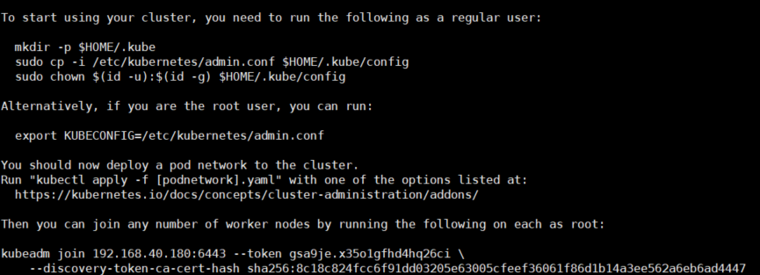

kubeadm join 192.168.40.180:6443 --token gsa9je.x35o1gfhd4hq26ci \
--discovery-token-ca-cert-hash sha256:8c18c824fcc6f91dd03205e63005cfeef36061f86d1b14a3ee562a6eb6ad4447

#上面命令是把node节点加入集群，需要保存下来，每个人的都不一样

#配置kubectl的配置文件config，相当于对kubectl进行授权，这样kubectl命令可以使用这个证书对k8s集群进行管理
[root@xianchaomaster1 ~]# mkdir -p $HOME/.kube
[root@xianchaomaster1 ~]# sudo cp -i /etc/kubernetes/admin.conf $HOME/.kube/config
[root@xianchaomaster1 ~]# sudo chown $(id -u):$(id -g) $HOME/.kube/config
[root@xianchaomaster1 ~]# kubectl get nodes
NAME STATUS ROLES AGE VERSION
xianchaomaster1 NotReady control-plane,master 60s v1.23.1
此时集群状态还是NotReady状态，因为没有安装网络插件。

6、扩容k8s集群-添加第一个工作节点
在xianchaomaster1上查看加入节点的命令：
[root@xianchaomaster1 ~]# kubeadm token create --print-join-command

显示如下：
kubeadm join 192.168.40.180:6443 --token vulvta.9ns7da3saibv4pg1 --discovery-token-ca-cert-hash sha256:72a0896e27521244850b8f1c3b600087292c2d10f2565adb56381f1f4ba7057a

把xianchaonode1加入k8s集群：
[root@xianchaonode1~]# kubeadm join 192.168.40.180:6443 --token vulvta.9ns7da3saibv4pg1 --discovery-token-ca-cert-hash sha256:72a0896e27521244850b8f1c3b600087292c2d10f2565adb56381f1f4ba7057a

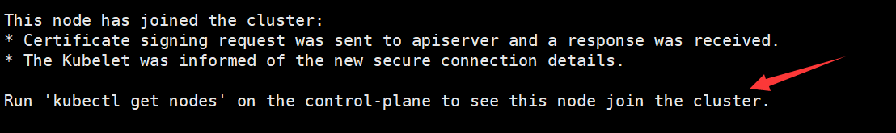

#看到上面说明xianchaonode1节点已经加入到集群了,充当工作节点

#在xianchaomaster1上查看集群节点状况：
[root@xianchaomaster1 ~]# kubectl get nodes
NAME STATUS ROLES AGE VERSION
xianchaomaster1 NotReady control-plane,master 53m v1.23.1
xianchaonode1 NotReady <none> 59s v1.23.1

7、扩容k8s集群-添加第二个工作节点
在xianchaomaster1上查看加入节点的命令：
[root@xianchaomaster1 ~]# kubeadm token create --print-join-command
显示如下：
kubeadm join 192.168.40.180:6443 --token i3u8gu.n1d6fy40jdxgqjpu --discovery-token-ca-cert-hash sha256:72a0896e27521244850b8f1c3b600087292c2d10f2565adb56381f1f4ba7057a

把xianchaonode2加入k8s集群：
[root@xianchaonode2~]# kubeadm join 192.168.40.180:6443 --token i3u8gu.n1d6fy40jdxgqjpu --discovery-token-ca-cert-hash sha256:72a0896e27521244850b8f1c3b600087292c2d10f2565adb56381f1f4ba7057a



#看到上面说明xianchaonode2节点已经加入到集群了,充当工作节点

#在xianchaomaster1上查看集群节点状况：
[root@xianchaomaster1 ~]# kubectl get nodes
NAME STATUS ROLES AGE VERSION
xianchaomaster1 NotReady control-plane,master 53m v1.23.1
xianchaonode1 NotReady <none> 59s v1.23.1
xianchaonode2 NotReady <none> 59s v1.23.1

#可以看到xianchaonode1、xianchaonode2的ROLES角色为空，<none>就表示这个节点是工作节点。
#可以把xianchaonode1和xianchaonode2的ROLES变成work，按照如下方法：
[root@xianchaomaster1 ~]# kubectl label node xianchaonode1 node-role.kubernetes.io/worker=worker

[root@xianchaomaster1 ~]# kubectl label node xianchaonode2 node-role.kubernetes.io/worker=worker

注意：上面状态都是NotReady状态，说明没有安装网络插件

8、安装kubernetes网络组件-Calico
上传calico.yaml到xianchaomaster1上，使用yaml文件安装calico 网络插件 。
[root@xianchaomaster1 ~]# kubectl apply -f calico.yaml

注：在线下载配置文件地址是： https://docs.projectcalico.org/manifests/calico.yaml
。
[root@xianchaomaster1 ~]# kubectl get pod -n kube-system

再次查看集群状态。
[root@xianchaomaster1 ~]# kubectl get nodes
NAME STATUS ROLES AGE VERSION
xianchaomaster1 Ready control-plane,master 58m v1.23.1
xianchaonode1 Ready <none> 5m46s v1.23.1
xianchaonode2 Ready <none> 5m46s v1.23.1
[root@xianchaomaster1 ~]# kubectl get pods -n kube-system
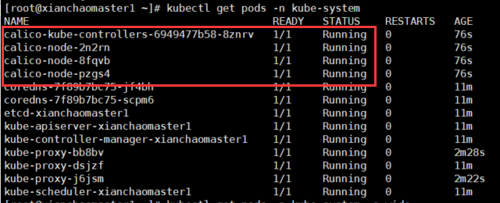
#STATUS状态是Ready，说明k8s集群正常运行了

9、测试在k8s创建pod是否可以正常访问网络
#把busybox-1-28.tar.gz上传到xianchaonode1、xianchaonode2节点，手动解压
[root@xianchaonode1 ~]# docker load -i busybox-1-28.tar.gz
[root@xianchaonode2 ~]# docker load -i busybox-1-28.tar.gz
[root@xianchaomaster1 ~]# kubectl run busybox --image busybox:1.28 --restart=Never --rm -it busybox -- sh
/ # ping www.baidu.com
PING www.baidu.com (39.156.66.18): 56 data bytes
64 bytes from 39.156.66.18: seq=0 ttl=127 time=39.3 ms
#通过上面可以看到能访问网络，说明calico网络插件已经被正常安装了

10、测试coredns是否正常
[root@xianchaomaster1 ~]# kubectl run busybox --image busybox:1.28 --restart=Never --rm -it busybox -- sh
/ # nslookup kubernetes.default.svc.cluster.local
Server: 10.96.0.10
Address 1: 10.96.0.10 kube-dns.kube-system.svc.cluster.local

Name: kubernetes.default.svc.cluster.local
Address 1: 10.96.0.1 kubernetes.default.svc.cluster.local

10.96.0.10 就是我们coreDNS的clusterIP，说明coreDNS配置好了。
解析内部Service的名称，是通过coreDNS去解析的。

#注意：
busybox要用指定的1.28版本，不能用最新版本，最新版本，nslookup会解析不到dns和ip

